**МУНИЦИПАЛЬНОЕ КАЗЕННОЕ ОБЩЕОБРАЗОВАТЕЛЬНОЕ УЧРЕЖДЕНИЕ**

**«Тляратинская СОШ» им.А.С.Сайпулаева**

***«Тема любви в лирике А.С.Пушкина».***

**в 7 классе *НА ТЕМУ:***

**ОТКРЫТЫЙ УРОК**

**ПО РУССКОМУ ЯЗЫКУ**

**«Гласные перед *н* в полных и кратких**

**страдательных причастиях»**

**Автор**:САЙПУЛАЕВА МАЙСАРАТ АСИЛЬДАРОВНА –

учитель русского языка и литературы

**2019 год.**

***Цели учителя:***

- познакомить ребят с условиями выбора гласной перед н в полных и кратких страдательных причастиях;

- формировать практическое умение: верно определять гласную перед н;

- повторить правописание полных и кратких страдательных причастий.

***Цели учащихся:***

- повторить написание гласной в суффиксах глаголов и причастий прошедшего времени;

- повторение: знаки препинания при причастном обороте, прямой речи, обращении;

- расшифровать аббревиатуру, подобрать различные варианты её толкования;

- произвести фонетический разбор причастия.

***Ход урока.***

**1. Организационный момент.**

Прозвенел звонок для нас.

Все вошли спокойно в класс,

Встали все у парт красиво,

Поздоровались учтиво.

Тихо сели, спинки прямо.

Вижу класс наш хоть куда!

Мы начнем урок, друзья.

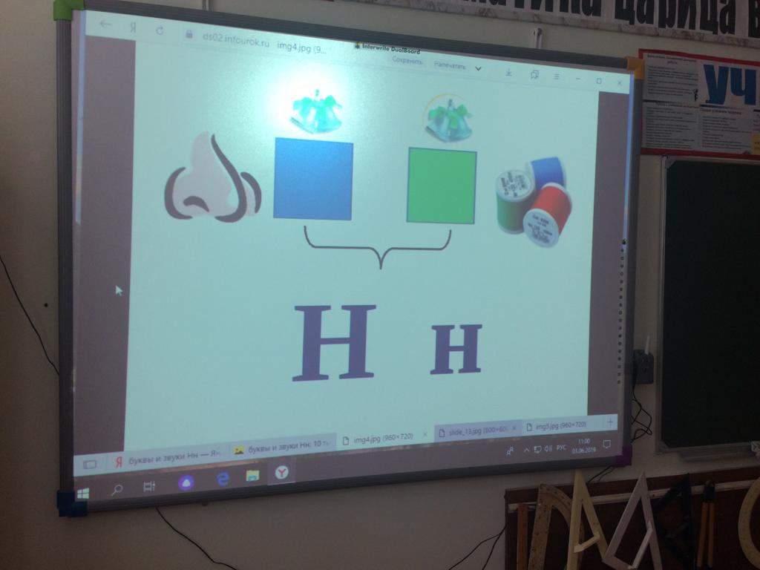

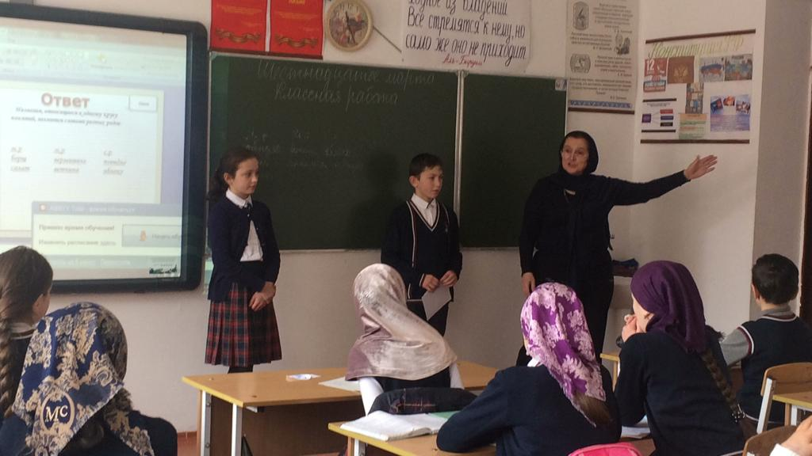

**2. Проверка домашнего задания**

- Какие причастия встретились вам при выполнении д/з?

- Как образуются страдательные причастия прошедшего времени, какие у них суффиксы?

- Сколько *н* пишется в полных и кратких причастиях?

(слайд с темой урока)

**Устная синтаксическая пятиминутка.**

Учащиеся составляют предложение по схеме, включая в слова говорящего обращение, а в слова автора – причастный оборот.

**- Лингвистическая задача.** "*Собери причастие*" (карточка)

В данном предложении найти зависимое слово в именном словосочетании "прилаг. + сущ.” и взять корень:

-Ближайшая деревня находилась в часе пути от нас.

-Из словосочетания **приземлиться на опушке** выделить в главном слове приставку.

-От глагола**читать**взять глагольный суффикс.

-Из причастия **тающие** (снега) взять суффикс.

-Добавить окончание определения:**Могучий Олег головою поник**. (А. Пушкин).

-К полученному слову добавить суффикс **возвратности.**

Составить с полученным словом словосочетание. (*приближающийся)*

- Молодцы! Быстро справились с заданием. Итак, о чем же мы с вами будем говорить на уроке? Назовите, пожалуйста, тему нашего занятия. ( Правописание причастий).

**3. Работа с сигнальными карточками.**

Прежде чем мы перейдем к новой теме урока, давайте поработаем с сигнальными карточками: я называю причастие, а вы показываете карточки с буквами: Д или С.

*Слышимый, выстоявший, занят, оклеена, решающий, скошенный, изучаемый, бритый, роющий, защищаемый, строивший, продуманный, читаемый, изучена, вылетевший, переведённый, движимый, тающий, решающий, решённый, ненавидящий, присланный, терпящий, слышавший.*

**4. Объяснение нового материала.**

Учащиеся образовывают от данных глаголов страдательные причастия прошедшего времени (полные и краткие) и объясняют, какая гласная будет стоять перед суффиксами –н,-нн и от чего это зависит.

Рассчитать – рассчитанный, рассчитана

Развеять – развеянный, развеяна

Обидеть- обиженный, обижен

Построить – построенный, построена.

- Сравните суффиксы глаголов и причастий.

- Как вы думаете, от чего зависит выбор гласной перед н в суффиксе причастия?

Запись в тетради:

На *–ать, -ять* - пиши: -а – задерж-*ать*-задерж-*а-*нный,

потер-*ять*-потер-*я*-нный

На *– ить, -еть* - пиши: -е -замес –*ить-* замеш *– е* –нный,

обид-*еть*-обиж-*е-*нный.

**5. Закрепление нового материала**

**1).**Образуйте от следующих глаголов полные и краткие страдательные причастия прошедшего времени. Обозначьте изучаемую орфограмму.

Услышать, прекратить, озарить, остановить, таять, соорудить, рассеять, перекачать, обидеть, сорвать.

(слайд с этими причастиями)

**2)**.Игра (устно). Даны две загадочные буквы: РК. Составьте любые словосочетания, расшифруйте данную аббревиатуру так, чтобы первое слово стало причастием, а второе - существительным. Например,*растущая кукуруза*. Словосочетания могут быть любыми, даже невообразимыми.

**3)**.Отрывок из фельетона.

Прочитайте отрывок из фельетона. Установите, что придает ему шутливый, ироничный характер.

( слад - фельетон)

Лица, ходящие по траве, вырастающей за отделяющей решёткой, ломающейся и вырывающейся граблями, а также толкающиеся, пристающие к гуляющим, подставляющие ноги посещающим, плюющие на проходящих и сидящих, пугающие имеющихся детей, ездящие на велосипедах, заводящие животных, загрязняющих и кусающихся, вырывающие цветы и засоряющие, являются штрафующимися.

**4)**. Работа с упр. 48( «Раздаточные материалы»).

**5)**.Тест.

1. Закончить утверждение.

Если глагол в неопределенной форме оканчивается на –ать(-ять), то перед Н и НН в причастиях пишется_____________________

2. Закончить утверждение.

Буква Е пишется перед Н и НН в причастиях и прилагательных, образованных от глаголов на:

А) –ать; Б) –оть; В) –еть; Г) – ить; Д) –уть.

3. Написать два причастия с буквами А и Е перед Н или НН:

А) с буквой А-_____________________________________________________

Б) с буквой Е- _____________________________________________________

4. Для каждого причастия написать неопределенную форму глагола, от которого оно образовано, и вставить пропущенную букву.

слож…нный-___________________________________________________

выброш…нный-________________________________________________

обещ…нный-___________________________________________________

размеш…нный-__________________________________________________

5. Написать страдательные причастия прошедшего времени от основы данных глаголов.

заметить-_______________________________________________________

смешать-________________________________________________________

обстрелять-______________________________________________________

обидеть-________________________________________________________

**6.**Спишите,вставьте пропущенные буквы, подчеркните орфограммы.

Просмотр…нный альбом; задерж…нный на работе; наполн…нный сосуд; взвеш…нный товар; запачк…ный грязью; усе…нное поле; застрел…нный в упор; рекомендов…нная литература; слыш…нная когда-то сказка; купл…нная в магазине вещь; располож…нные рядом дома; изобрет…нный прибор;

( слайд с этим упр.)

**7.Выводы по уроку.**

- Что вы узнали на сегодняшнем уроке?

**8. Домашнее задание.**

Стр. 54 (правило); упр. 112, 113.

***Отзыв о посещенном уроке***

***учителя русского языка и литературы Сайпулаевой Майсарат Асильдаровны***

***Тема урока:*** «Гласные перед н в полных и кратких страдательных причастиях »

***Оборудование:***мультимедийный проектор, презентация на тему «Синтаксический разбор словосочетания», набор карточек.

Урок Сайпулаевой М..А. учителя русского языка и литературы, организован и проведен на достаточно высоком профессиональном уровне. Структура урока соответствует требованиям к построению современного урока. На уроке продуманно использованы современные педагогические технологии: здоровьесберегающие, информационно-коммуникативные, уровневая дифференциация, проблемное обучение.

По своему типу урок изучения нового материала с элементами систематизации и обобщения пройденного материала. Все этапы урока четко спланированы и выдержаны. Стиль урока доброжелательный, создающий творческую атмосферу делового сотрудничества.

Учитель использовал разнообразные формы работы на уроке: взаимопроверка, беседа, дифференцированная работа по карточкам, работа в группах, комментированное письмо, творческая работа.

Темп урока высокий, учащиеся понимали учителя, были активны, показали хорошие знания при опросе теоретического материала и при выполнении практических заданий.

Урок был проведен на высоком методическом и теоретическом уровне, был насыщен наглядностью, дидактическим и раздаточным материалом. Применение ИКТ на всех этапах урока позволило заинтересовать учащихся и поддержать высокий уровень мотивации к изучаемому материалу.

Урок был отлично спланирован, цели были достигнуты, оценивание было проведено объективно(самооценка)

Учитель русского языка и литературы Абдуллаева С.М.

**Отзыв**

**о посещенном открытом уроке русского языка в 6 классе**

учителя русского языка и литературы Сайпулаевой М.А.

Урок  русского языка был  интересным , на нём использовались современные образовательные технологии, урок сопровождала презентация, которая обеспечивала наглядность. Майсарат Асильдаровна включила в урок  фронтальную, групповую и индивидуальную работу, которые сделали урок более интересным, занимательным, создали у детей настроение, готовность к преодолению трудностей в усвоении учебного материала.  Учащиеся составляли схемы цепей.

  Использование на уроке ИКТ способствовало активизации познавательной и умственной деятельности и успешному усвоению учебного материала. Для активизации учащихся на уроке был использован приём парной работы. Они свободно высказывались, не боясь ошибиться, не боялись задать вопрос учителю.

  На уроке были применены приёмы здоровье сберегающих технологий: двигательная физкультминутка.

Урок был проведен методически правильно. Майсарат Асильдаровна профессиональный учитель, который владеет и применяет современные инновационные технологии. Урок получился интересным, плодотворным, с хорошей  рабочей обстановкой. Цели и задачи урока были достигнуты.

Учитель русского языка и литературы ________ Магомедова М.А.